Obrázok, na ktorom je text

Automaticky generovaný popisObrázok, na ktorom je text

Automaticky generovaný popisVždy napíšte svoje meno, priezvisko (aj s diakritikou) aj skupinu. Pozdrav je fajn, ale meno a skupina sú dôležitejšie.

Obrázok, na ktorom je text

Automaticky generovaný popis

Obrázok, na ktorom je text

Automaticky generovaný popis

Obrázok, na ktorom je text

Automaticky generovaný popisDá sa to, všimnite si aj pomenovaný súbor.

Porovnajte

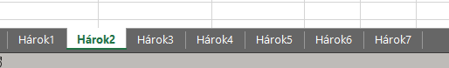

a

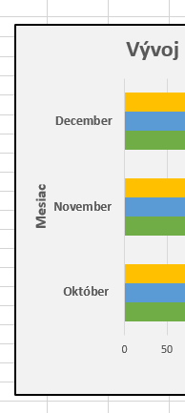

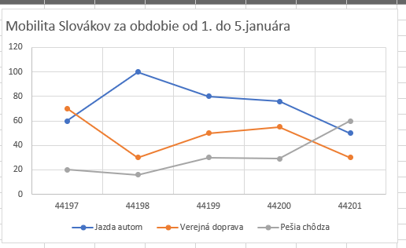Najčastejšia chyba je chýbajúci popis osí. Niekedy je ale zbytočný (vpravo)

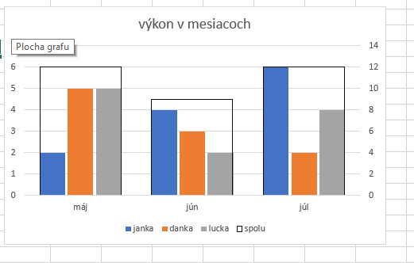

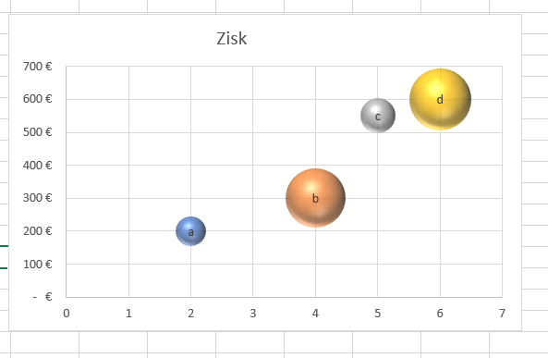

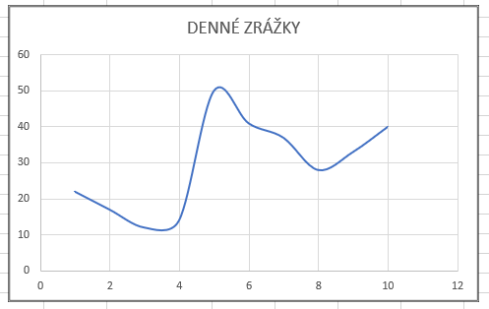V jednoduchosti je krása, netreba to ale preháňať. Čo je čo?

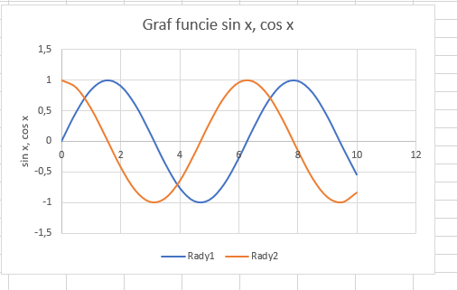Nezmyselný popis:

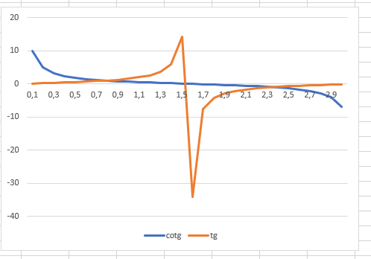Graf je troška hranatý, treba použiť dostatočne jemné delenie x (tu je iba 0,2).

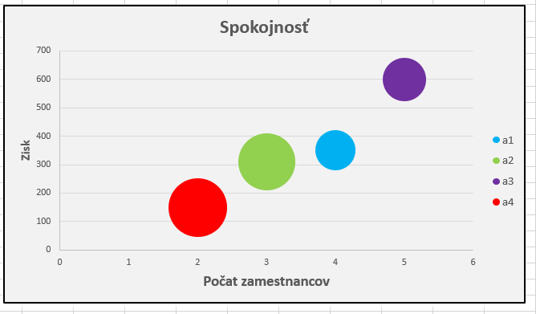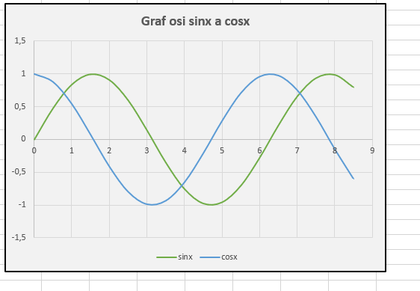Je dobré použiť iné dáta ako som použil ja na cvičení.

Hodnoty v grafe sú asi zbytočné, aj tak ich nie je dobre vidieť.

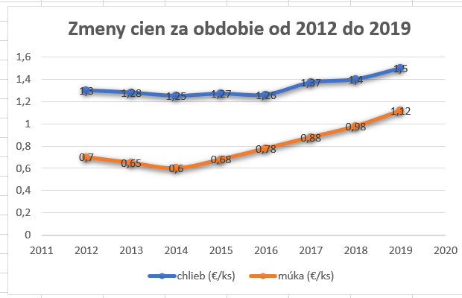

Obrázok, na ktorom je stôl

Automaticky generovaný popisGraf musí mať zmysel. Čo tým chcel autor povedať nevedno. Je ale jasné ako rozumie bublinovým grafom.

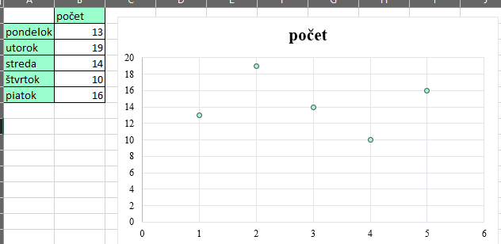Rovnako ako vyššie len pre XY graf.

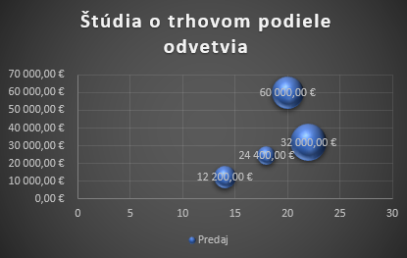Rady1, Rady2, čo je x os?

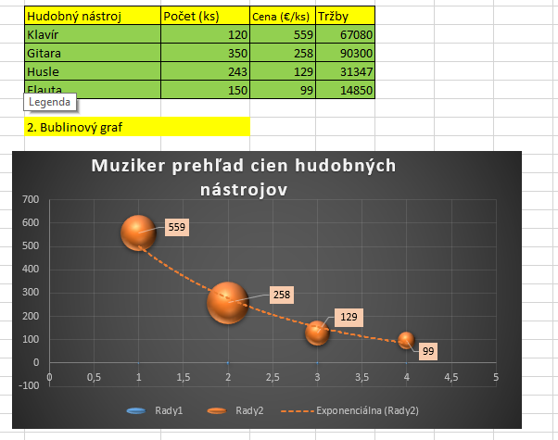

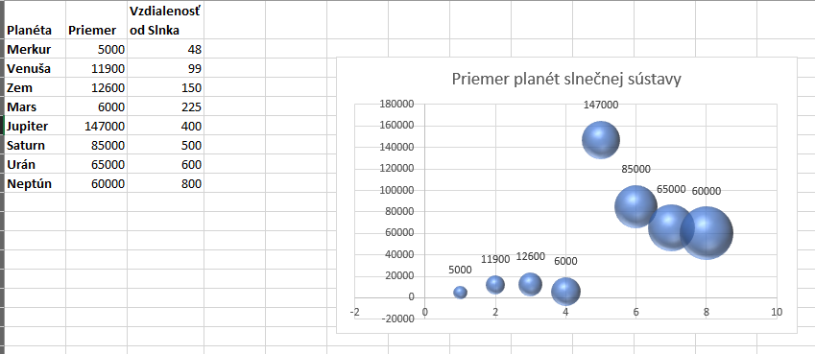Os x? Kde je naša planéta?

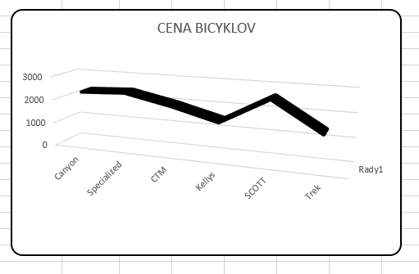3D a Rady1

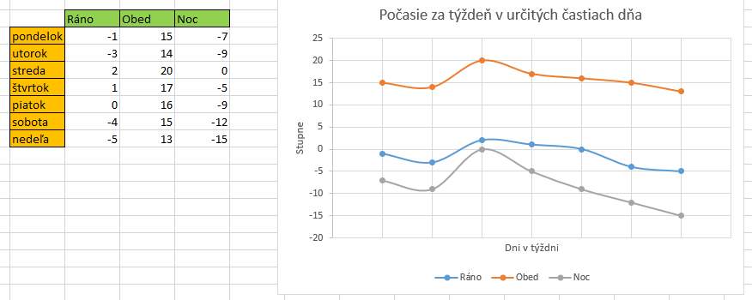Chýbajú dni, v bodovom grafe to nejde tak jednoducho ako v čiarovom, ten bolo prirodzenejšie použiť.

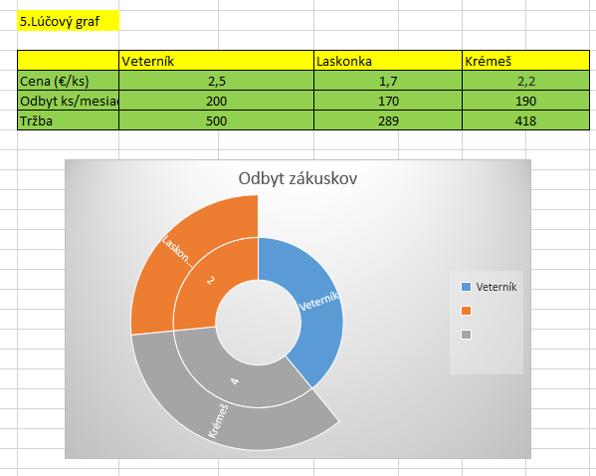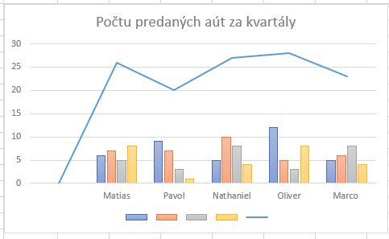Čože je to za legendu? Vpravo navyše čiara ide od nikoho.

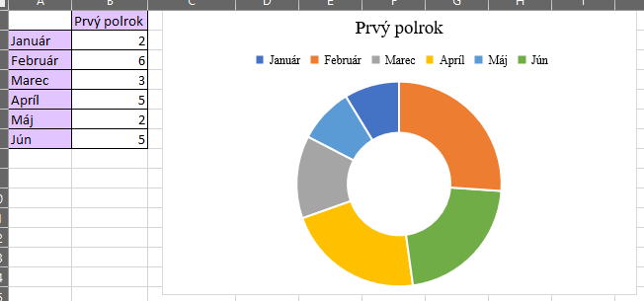Lúčový graf alebo prstencový? Ak nie je hierarchia, stačí koláčový.

V jednom 3D grafe porovnávať počet kusov, jednotlivé ceny a tržby nie je dobré. (hrôza).

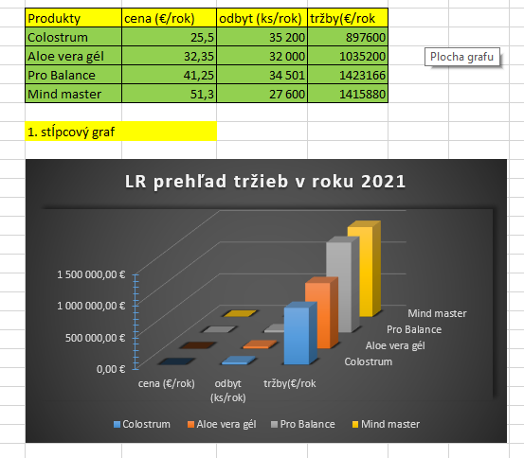

Opatrne s 3D koláčmi.

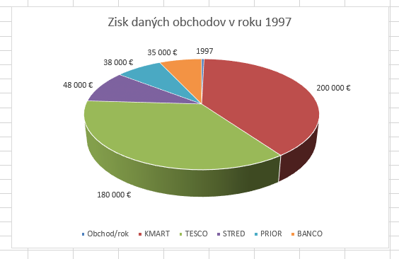

V bublinových grafoch sa legenda nerobí jedným kliknutím.

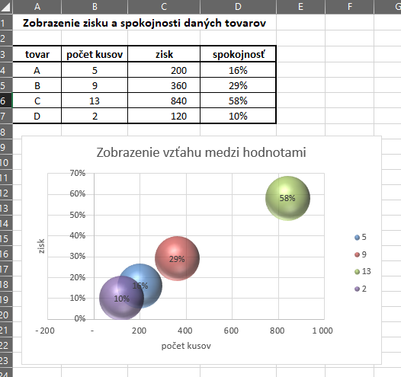

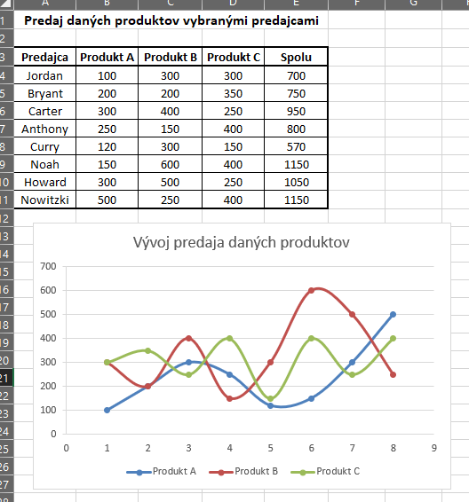Hľadá sa Jordan. A jeho kolegovia.

Histogram? Alebo stĺpcový graf?

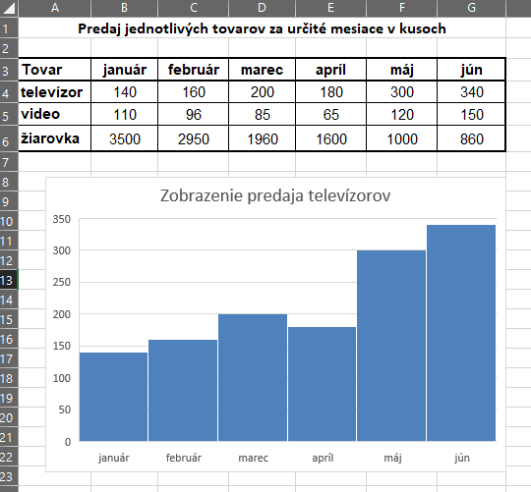

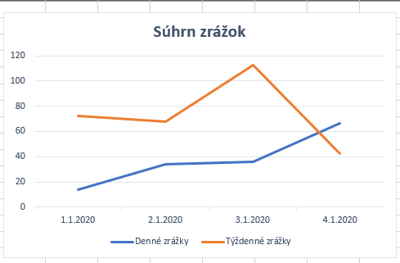Ako je to možné?

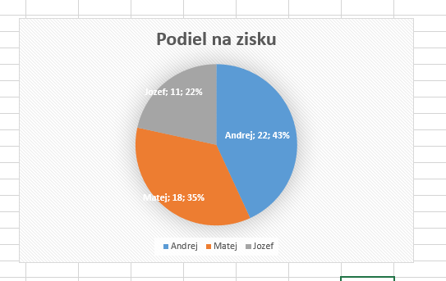Všetkého moc škodí.

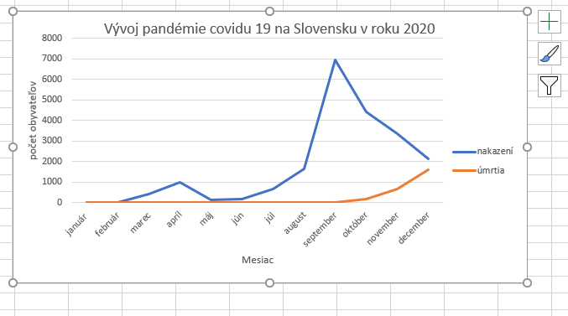

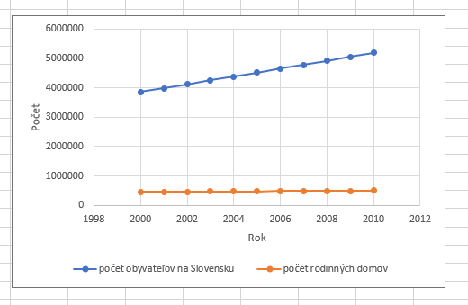Druhá y os?

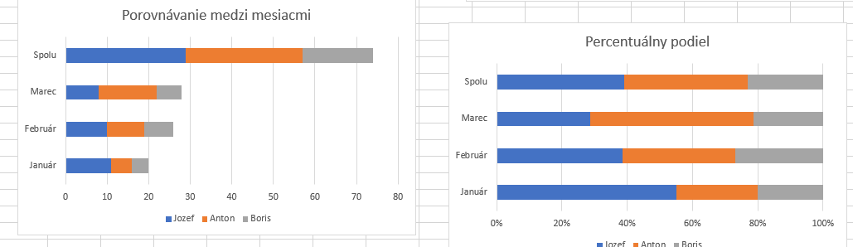Ak by bolo mesiacov viac, tak iba pravý je vhodný. (z týchto dvoch)

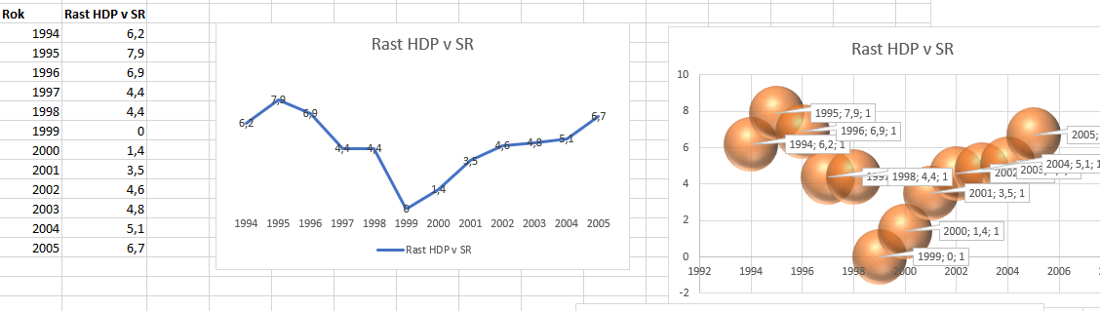Bublinový graf za každú cenu. (tabuľka hovorí NIE)

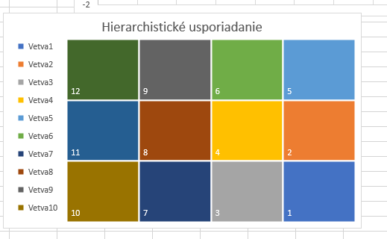11 a 12 chýba v legende.

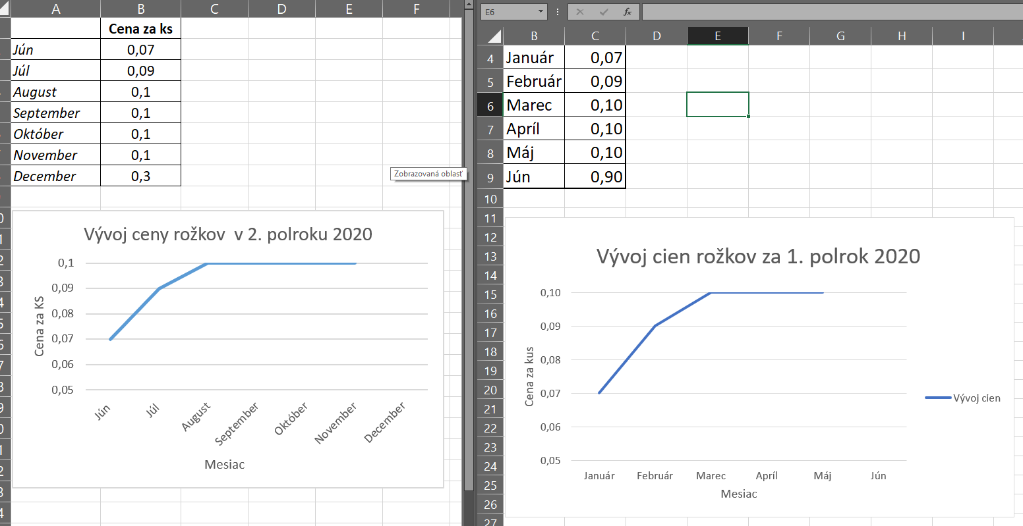Ideová spolupráca. Navyše z neznámeho dôvodu je y os orezaná na 0,1.

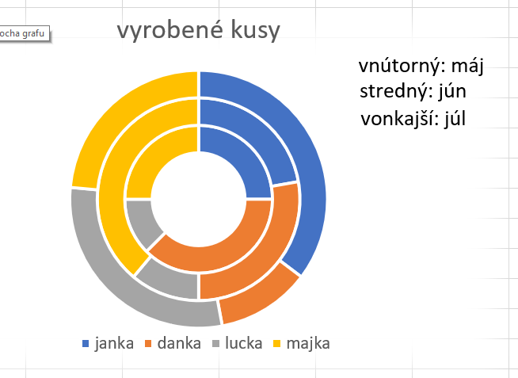Lúčový alebo prstencový? Čo je viac Majka v máji alebo v júli?

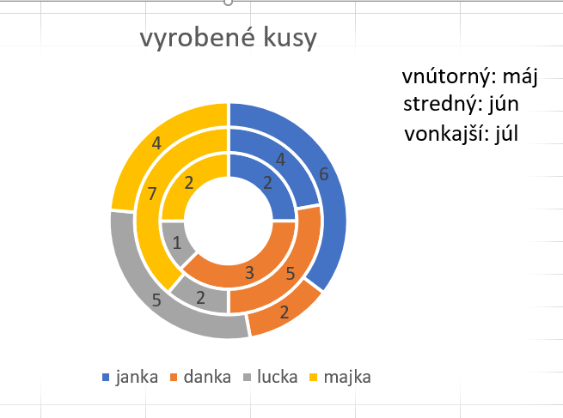

KONIEC